**Nama : Dini Tri Widianingsih**

**No. Peserta : FSDO003ONL007**

**SESI 07 – FORM LOGIN**

1. Buat database userdata

Jawab :

CREATE database userdata;

USE database userdata;

1. Pembuatan table userinfo

Jawab :

CREATE TABLE user_info (id int auto_increment,names varchar(200), username varchar(100), password varchar(255), primary key (id));

1. Pembuatan aplikasi menggunakan visual studio

* Buka vs > create new project > pilih windows from app

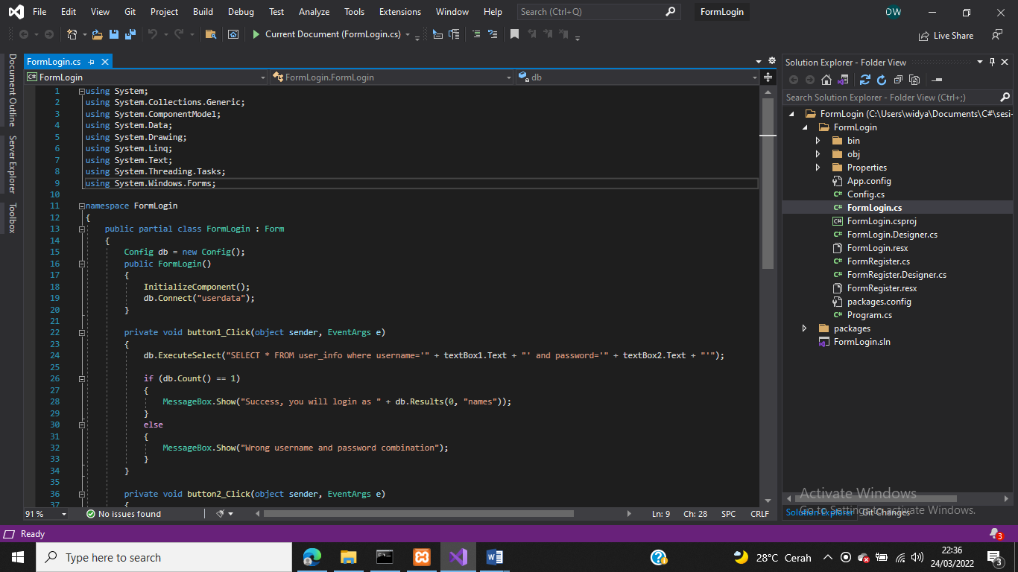

1. Pembuatan class / config.cs

* Include library mysql > melalui manage nugget package
* search mysql.data library > install (versi 8)

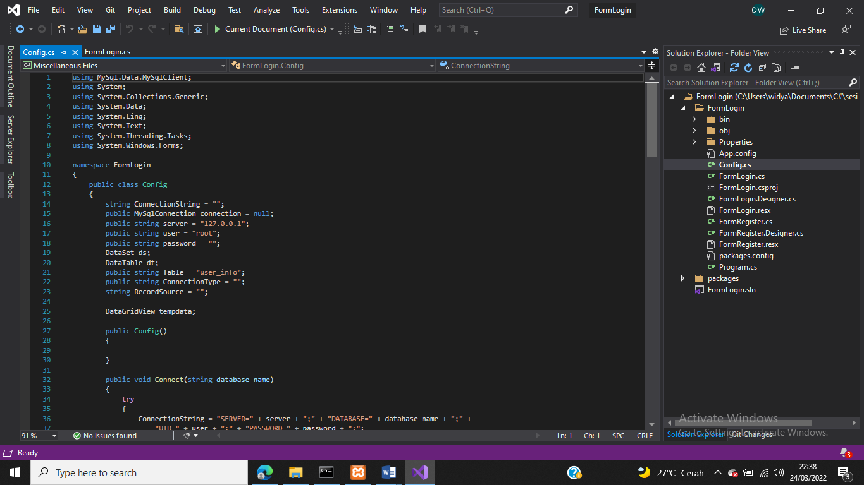

Config.cs

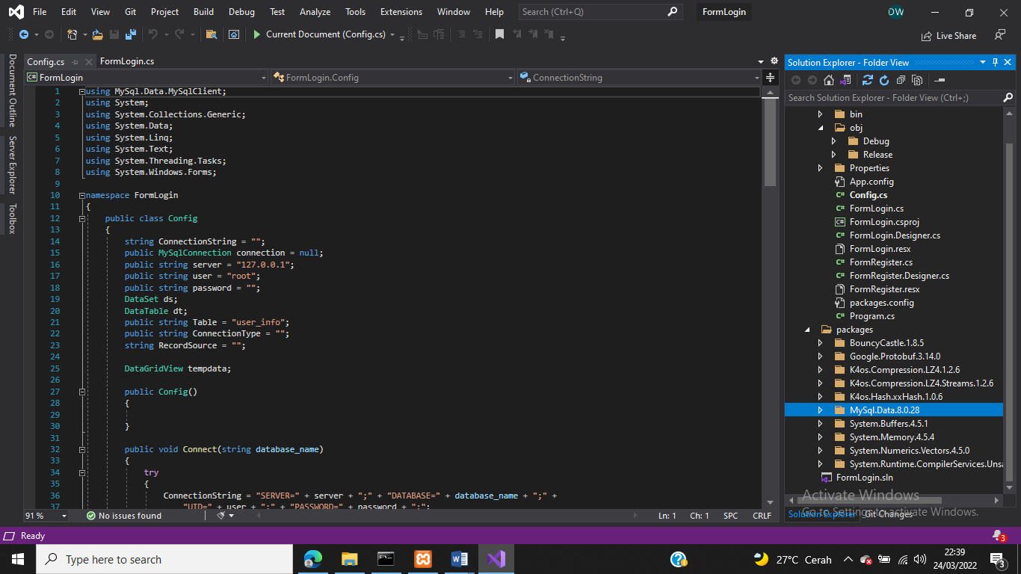

mysql.data

1. pembuatan form register

Jawab :

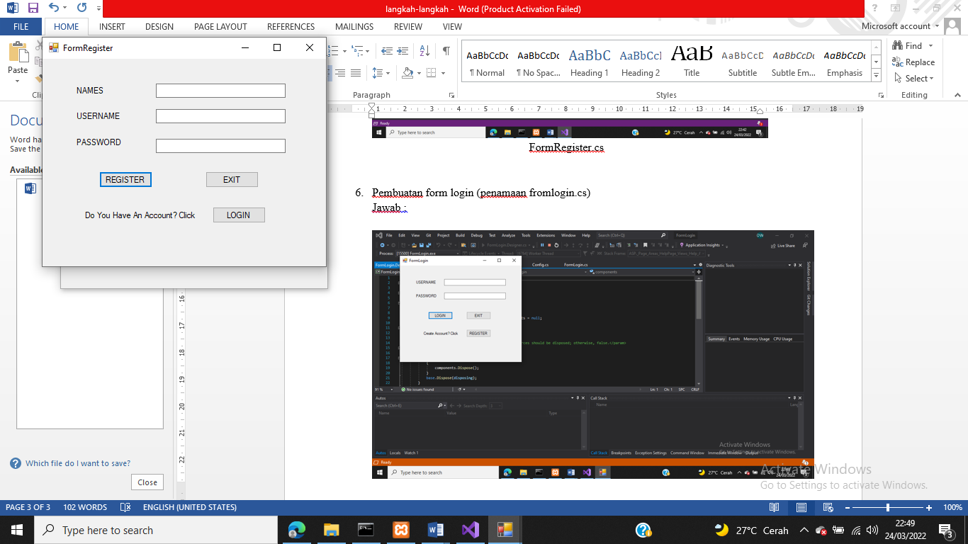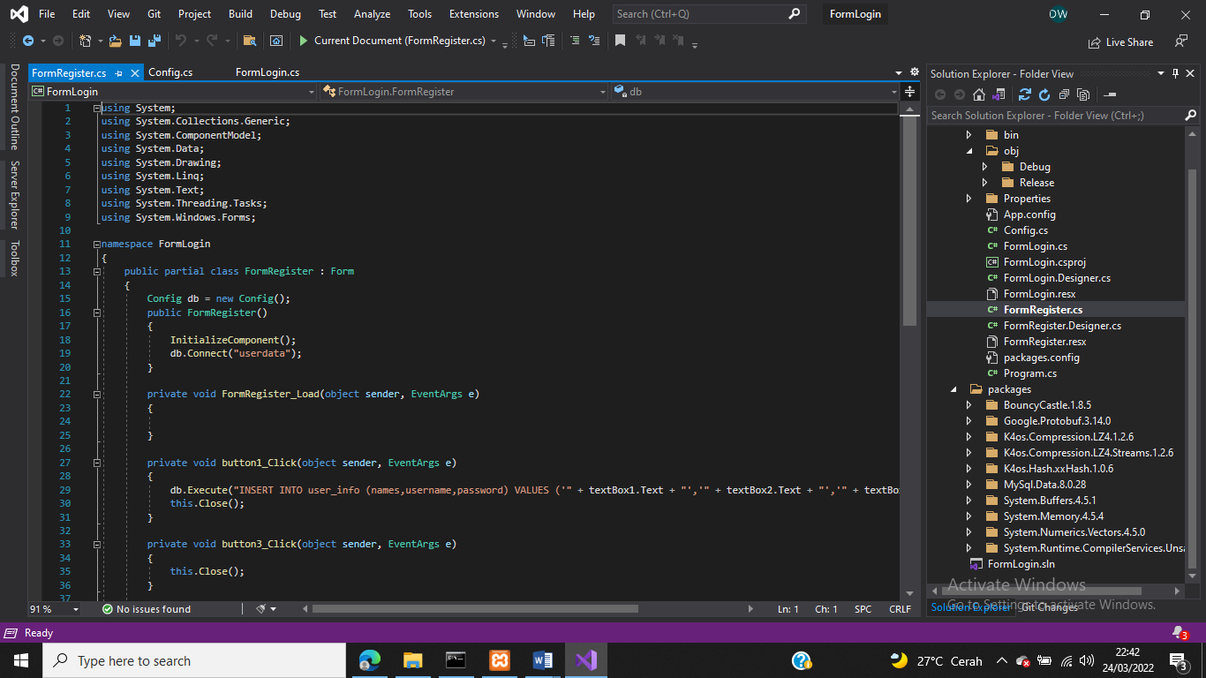

FormRegister.cs

1. Pembuatan form login (penamaan fromlogin.cs)

Jawab :

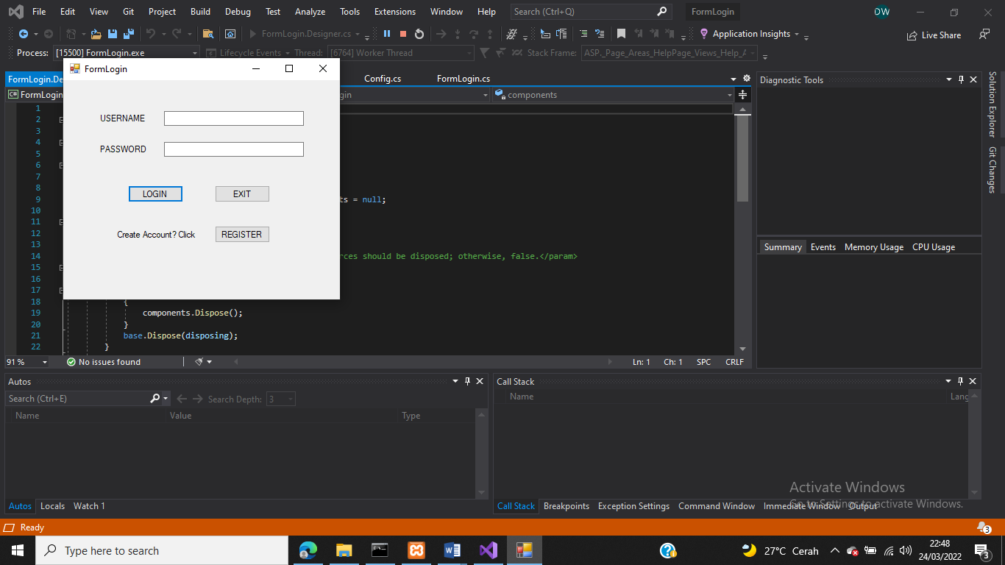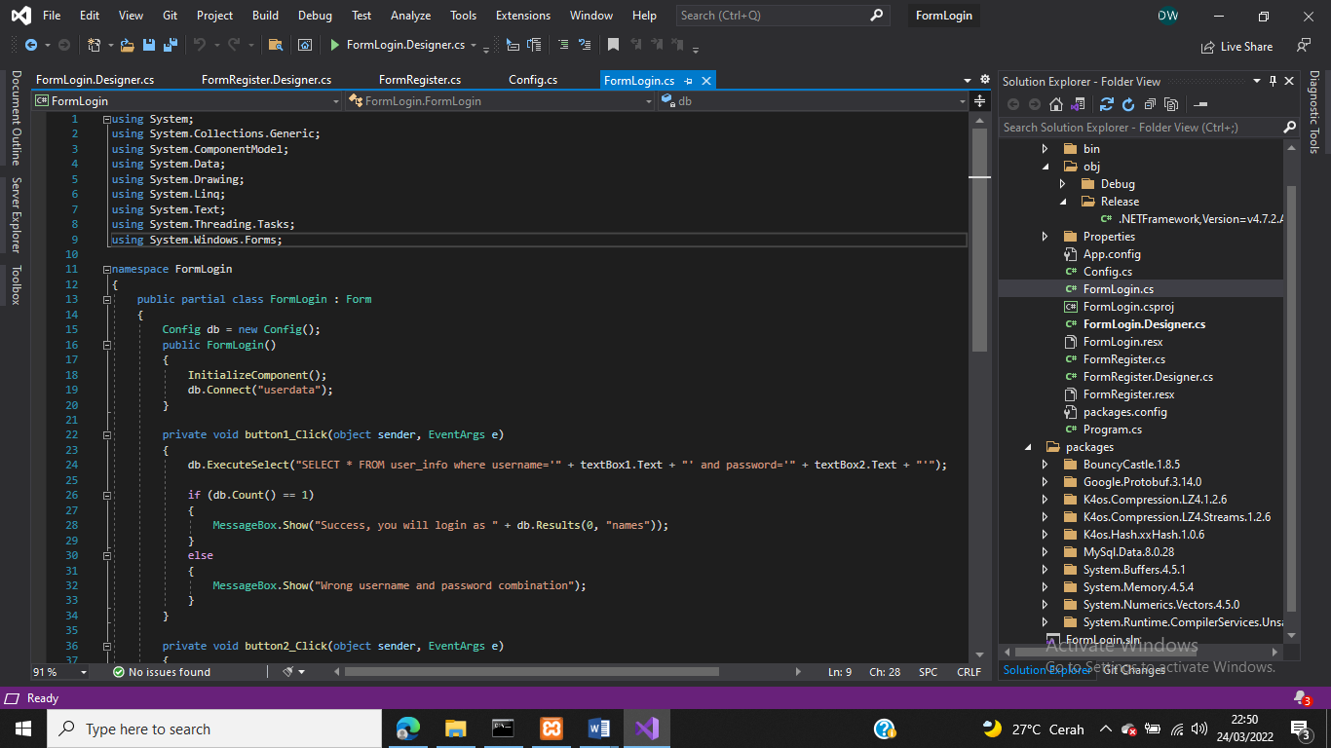

FromLogin.cs